|  |  |  |  |
| --- | --- | --- | --- |
| **1ª SEMANA – 2º CORTE** | | | |
| Nome: |  | | Data: ___/___/2020 |
| Unidade Escolar: | |  | Ano: 3º |
| Componente Curricular: Matemática | | | |
| Tema/ Conhecimento: Identificação e descrição de regularidades em sequências numéricas recursivas: regularidades em sequencias numéricas recursivas, adição e subtração sucessivas, sequências ordenadas de números naturais ou figuras geométricas, sequências numéricas recursivas e ordenadas de números naturais. | | | |
| Habilidades: (EF03MA10-A) Identificar regularidades com figuras geométricas, em sequências ordenadas de números naturais e sequências ordenadas resultantes da realização de adições ou subtrações sucessivas, por um mesmo número, como 2, 13, 24, 35. (adição sucessiva de 11); (EF03MA10-B) Descrever, oralmente, uma regra de formação para uma dada sequência ordenada de números naturais, resultante de adições ou subtrações sucessivas e de regularidade com figuras geométricas. ; (EF03MA10-C) Determinar elementos faltantes ou seguintes em uma sequência ordenada de números naturais, resultante de adições ou subtrações sucessivas.;(EF03MA10-D) Analisar sequências numéricas, o modo como elas variam e a representação das percepções de forma organizada por meio de esquemas, desenhos ou palavras. | | | |

**SEQUÊNCIAS**

Você sabia que em sequências numéricas, geométricas ou figurativas, podemos encontrar padrões de repetição?

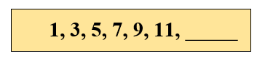Veja os exemplos:

1. Observe que nessa sequência, cada termo é o antecessor (que vem antes mais 2)

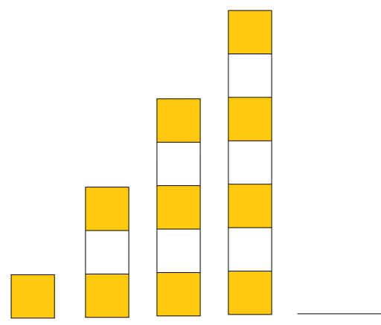

1. Nessa sequência, cada figura possui dois quadrados a mais que a anterior.
2. Nessa sequência, existe um padrão que é composto por um quadrado, uma circunferência e um trapézio. Mas o trapézio fica de “cabeça para baixo” cada vez que se repete.

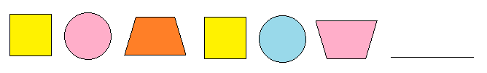

Você seria capaz de descobrir o próximo termo de cada uma dessas sequências nos exemplos 1, 2 e 3?

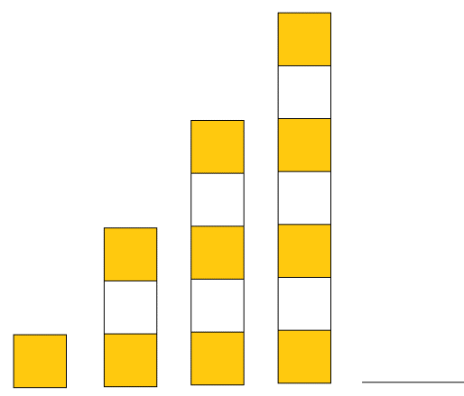Vamos tentar?





Vamos brincar um pouquinho? Se possível, acesse o link <https://rachacuca.com.br/quiz/2562/sequencias-numericas/> e complete as sequências.

Agora que você entendeu como se completa uma sequência, vamos exercitar?

**ATIVIDADES**

1. – Observe a sequência de figuras e responda.

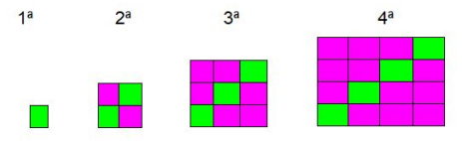

1. Desenhe a figura seguinte.
2. Quantos quadrados verdes teremos na 5ª figura?

______________________________________________________________________

1. Quantos quadrados rosas teremos na 5ª figura?

______________________________________________________________________

2 – Continue a sequência desenhando a próxima figura.

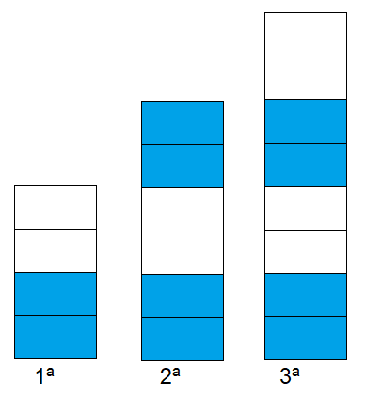

3 – Alessandra desenhou um quadro onde colocou alguns números. Complete o quadro a seguir:

|  |  |  |  |  |  |  |
| --- | --- | --- | --- | --- | --- | --- |
| **1** | **5** | **9** | **13** |  |  |  |

4 – Observe a sequência:

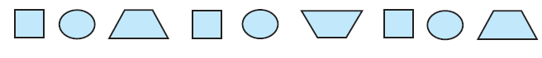

Qual é o 10º elemento dessa sequência? Desenhe esse elemento.

5 – Observe a sequência e complete o quadro.

|  |  |  |  |  |  |
| --- | --- | --- | --- | --- | --- |
| Número da figura |  |  |  |  |  |
| Figura | 1 | 2 | 3 | 4 |  |

A) Quantos sorvetes será preciso para construir a figura 5? _______________________

B) Quantos sorvetes será preciso para construir a figura 6?________________________

6 – Cada criança está escondendo um número na reta numérica. Você consegue descobrir quais são?

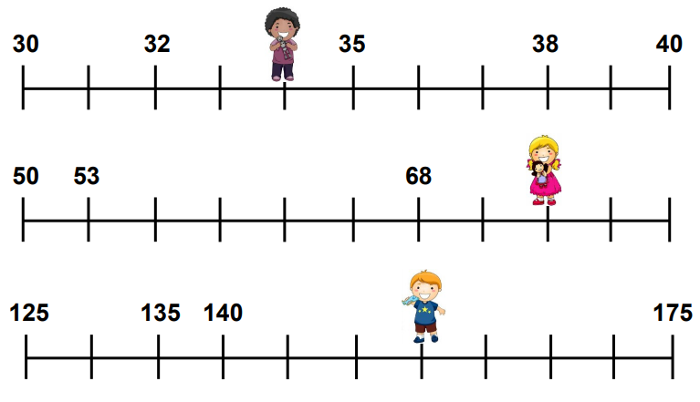

7 – A figura a seguir mostra uma série de painéis formados por uma faixa de ladrilhos claros envoltos em uma moldura de ladrilhos escuros.



A) Desenhe o próximo painel.

B) Quantos ladrilhos claros possui o próximo painel? ___________________________

C) Quantos ladrilhos escuros possui o próximo painel? __________________________

8 – Observe a sequência abaixo:



A) Como você pode observar, nessa sequência há um padrão. O que você percebe?

____________________________________________________________________________________________________________________________________________________________________________________________________________________________________________________________________________________________________

B) Qual será a próxima figura da sequência?

C) De que forma ficaria a 8ª figura?

9 – Qual é o próximo termo de cada sequência a seguir?

A) 1; 3; 5; 7; ___.

B) 0; 2; 4; 6; 8; ___.

C) 5; 10; 15; 20; ___.

D) 7; 14; 21; 28; 35; ___.

Respostas:

1 –

A)

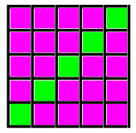

B) 5 quadrados verdes.

C) 20 quadrados rosas.

1. –

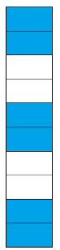

1. –

|  |  |  |  |  |  |  |
| --- | --- | --- | --- | --- | --- | --- |
| **1** | **5** | **9** | **13** | **17** | **21** | **25** |

1. –

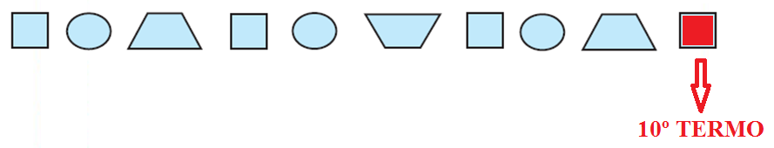

|  |  |  |  |  |  |
| --- | --- | --- | --- | --- | --- |
| Número da figura |  |  |  |  |  |
| Figura | 1 | 2 | 3 | 4 | 5 |

1. –

A) 9 sorvetes.

B) 11 sorvetes.

1. –

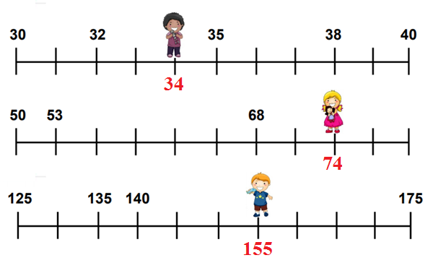

1. –

A)

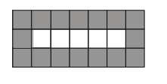

B) 5 ladrilhos claros.

C) 16 ladrilhos escuros.

1. –

A) cada figura tem um palito a mais que a figura anterior.

B)

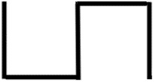

C)

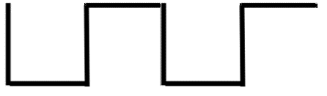

1. –

A) 1; 3; 5; 7; 9.

B) 0; 2; 4; 6; 8; 10.

C) 5; 10; 15; 20; 25.

D) 7; 14; 21; 28; 35; 42.